Dossier E4
Gestion clientèle Android
Adrien Boulineau
6 Juin 2016

BTS Services informatiques aux organisations
Session 2016
E4 – Conception et maintenance de solutions informatiques
Coefficient 4
DESCRIPTION D’UNE SITUATION PROFESSIONNELLE
Épreuve ponctuelle | Contrôle en cours de formation
OPTION SISR | OPTION SLAM
NOM et prénom du candidat : BOULINEAU ADRIEN |  | N° candidat : 0317161674
Contexte de la situation professionnelle
Monsieur X, directeur d'une entreprise dans la vente de peinture souhaite faciliter l'organisation et améliorer les performances des ces commerciaux, et me contacte pour une application tablette Android de gestion de porte feuille client. L'application a pour but de facilité la l'organisation des compte rendu de rendez-vous et appels des commerciaux.

Intitulé de la situation professionnelle
Application Java Android : gestion suivie de clientèle pour commerciaux

Période de réalisation : du 28 mars au 24 mai 2016 Lieu : Lieu de formation
Modalité : Seul En équipe
Principale(s) activité(s) concernée(s)²
A.1.1.3, A4.1.1.
Conditions de réalisation (ressources fournies, résultats attendus)
Ressources :
Les attentes de Monsieur X au sujet de l'application.
Résultats :
Application Android permettant la gestion du suivi de clientèle d'un commercial, de ces appels et ces rendez-vous.

Productions associées
Documentation technique,
Documentation utilisateur,
Modèle conceptuel de données.

Modalités d’accès aux productions
https://github.com/AdBouli/commercial

Modalités d’accès à la documentation des productions
Les documentations technique et utilisateur sont disponibles sur le dépôt Github.

Au verso de cette page, le candidat présente un descriptif détaillé de la situation professionnelle et des productions réalisées sous forme d’un rapport d’activité permettant notamment de mettre en évidence la démarche suivie et les méthodes retenues.

Présentation de la situation

Les commerciaux se partage chacun une zone géographique pouvant recouvrir plusieurs départements. Monsieur X leur demande de beaucoup prospecter et d'être rigoureux sur le suivi de leur clientèle.

Monsieur X attend de l'application les fonctionnalités suivantes :

- Consulter la liste de ses clients et de leurs coordonnées rapidement.

- Trouver rapidement un client.

- Ajouter / modifier des appels et des rendez-vous passé avec le client.

- Pouvoir commenter et donner une notes sur 10 à ces derniers.

- Egalement un rapide accès :
- liste des prospects
- liste des clients les moins vus
- liste des meilleurs contacts
- liste des moins bon contacts

Solution proposé
Le commercial se connecte à l'aide de son identifiant sur l'application, il accède à la liste de ces clients. Il peut rechercher un client selon plusieurs critères et en sélectionner un pour consulter ses information. A partir de là le commercial peut créer ou éditer des rendez-vous ou des appels.

Voici le modèle conceptuel de données :

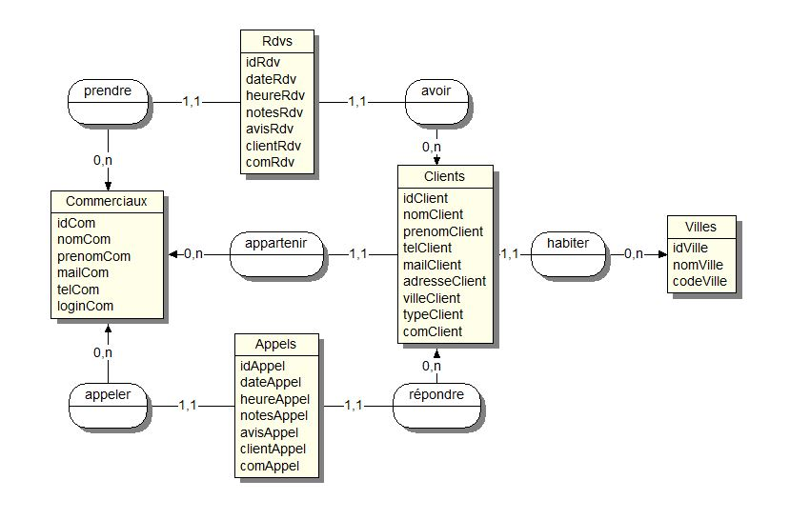

Conformément au référentiel du BTS SIO, le contexte doit être conforme au cahier des charges national en matière d’environnement technologique dans le domaine de spécialité correspondant à l’option du candidat.
En référence à la description des activités des processus prévue dans le référentiel de certification.
Conformément au référentiel du BTS SIO « Dans tous les cas, les candidats doivent se munir des outils et ressources techniques nécessaires au déroulement de l’épreuve. Ils sont seuls responsables de la disponibilité et de la mise en œuvre de ces outils et ressources. Les candidats qui n’en sont pas munis sont pénalisés dans les limites prévues par la grille d’aide à l’évaluation proposée par la circulaire nationale d’organisation. ». Il s’agit par exemple des identifiant, mot de passe, URL d’un espace de stockage et de la présentation de l’organisation du stockage.
Lien vers le document décrivant la situation professionnelle tant au niveau logiciel (par exemple service fourni par la situation, interfaces utilisateurs, description des classes, de la base de données…) que matériel (par exemple schéma complet de réseau mis en place et configurations des services).

